Jedna, dva, tři, kolik nás k sobě patří? (PRACOVNÍ LIST – ŘEŠENÍ)
Využívejte mobilní aplikaci PhET Interactive Simulation – Vyčíslování chemických rovnic. Na volná místa v následujících schématech nalepte kartičky se znázorněnými molekulami, které naleznete v obálce. Vše vyplňte na základě vámi vypozorovaných informací.

- Příprava amoniaku
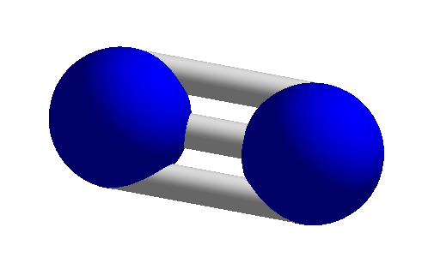 |  | 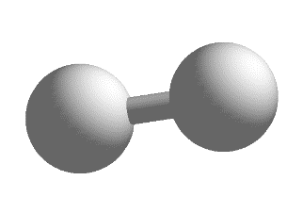 |  | 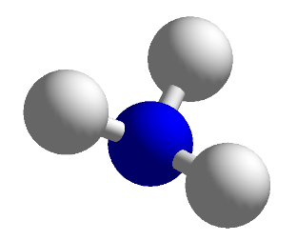
Zapište výslednou podobu rovnice pomocí vzorců: N₂ + 3 H₂ → 2 NH₃

- Rozklad vody
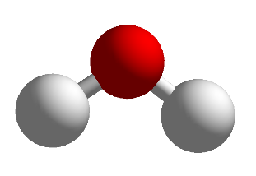 |  |  |  | 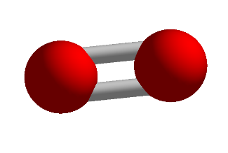

Zapište výslednou podobu rovnice pomocí vzorců: 2 H₂O → 2 H₂ +O₂
- Spálení methanu
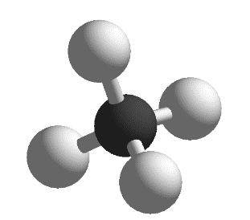
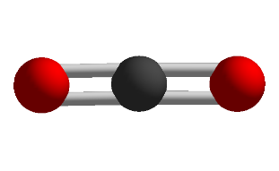

Zapište výslednou podobu rovnice pomocí vzorců: CH₄ + 2 O₂ → CO₂ +2 H₂O

- Formulujte základní pravidlo, které jste při vyčíslování chemických rovnic odpozorovali.
Počet atomů na pravé a levé straně se shoduje. (Platí zákon zachování hmotnosti.)

